# 软件进度计划与控制

本实验的实施目的主要是为每个成员制定合适的项目任务，以及能够合理控制每个成员对项目的执行情况并进行追踪，通过这种管理监督能够按照计划进行项目执行并且保质保量地完成。

1. **实验目标**

通过软件进度计划与控制，合理分配项目人员的项目，并且起到监督管理作用，能够针对当下执行情况及时作出相应的调整，保证整个项目在可控、定量的情况下有序的完成。对一个项目的良性发展有着至关重要的作用。

进行此项计划就是对整个项目启到一个计划、安排、监管的作用，同时是也是进度的控制，可以对项目的进度进行详细的划分，这样目标更明确也更好的分配人员高效并行的完成。

1. **实验设计**

计划设计，针对老师分配的当周任务，根据任务的形式、难易程度、相关程度先对项目的需要完成什么样的人物有一个具体的轮廓，再结合根据之前的项目计划.mpp进行结合每个人的工作范围和能力对每个人员具体分配本周详细计划任务也即本周的具体的项目的计划，其中考虑到每个子任务的需求、依赖性关系、各人能力进行拆分重组之后，每个人就专注完成自己的任务。

完成本周任务后，同时任务记录员根据每周具体的每个人的完成量记录成日志，与之前立的计划进行对比，了解出入在哪里，以便制定下周的工作详细计划可以更贴近实际完成工作。

1. **实验方法和工具**
2. 通过使用MS project进行项目的计划安排并进行追踪
3. 每周工作完成后，使用工作日志来记录本周实际项目的进展与计划的对比。
4. 探讨计划与实际情况的出入的地方，并进行分析，以确立出更准确的计划。

工具

1. 项目计划：MS Project工具
2. 工作日志：Word软件
3. **实验要点**

每周的项目的实施都是根据老师布置的本周的任务，根据每个人的目前的工作相关、优势特点做出一个详细的计划具体到每一个工作时间点。

具体的每个人每周的任务详细划分可参见下表：

|  |  |  |
| --- | --- | --- |
| **组员** | **任务** | **备注** |
| 陈志伟 | 负责组织会议，分配任务，准备Redis资料，Ms project编写 |  |
| 林璐 | 制作PPT，负责部分文档的编写 |  |
| 王珊珊 | 评审问题整理，部分文档整理 |  |
| 王志鹏 | github的管理 |  |

表1：每周任务详细划分

然后每周完成工作后再记录工作日志，进行有始到终的计划控制。

1. **实验依据（输入）**

MS Project项目计划文件

工作日志

1. **实验结果（输出）**

进度控制分析报告

1. **附录**

附录A：MS Project

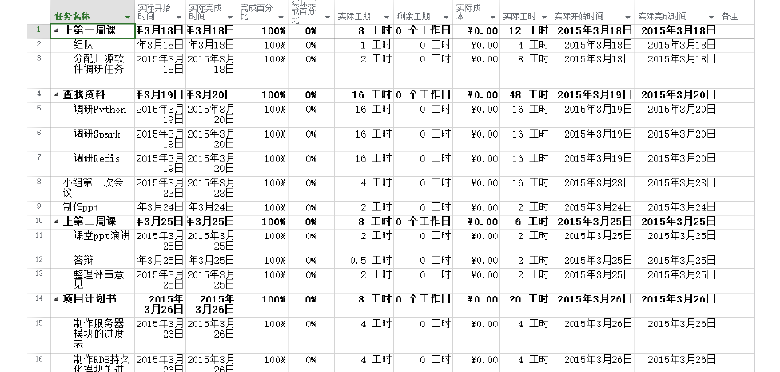

附录B：工作日志

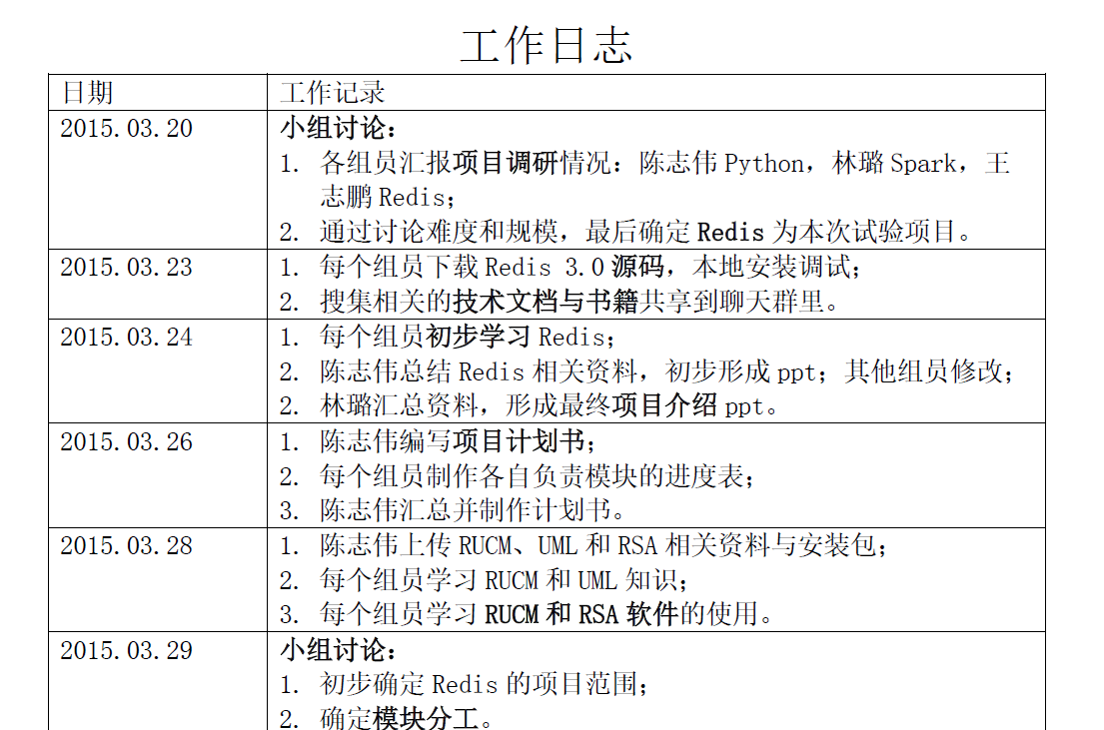

附录C：进度控制分析报告。

